**Carnet de Bord [Partie 6]**

*Thème : Comment modéliser la propagation d’une épidémie?*

***Groupe 207*** *| MAHDJOUBI Bilal | BORGES Ludovic | BERTRAND Baptiste | H’MIDA Eymen*

*13/10/2020*

Nous continuons de créer l’interface de notre application en implémentant les modèles que l’on a construits. Nous continuons aussi notre diaporama pour notre soutenance finale, nous avons fait une première version pour l’organisation de la diapo:

* Présentation du projet (Sujet + Problématique)
* Présentation équipe + Rôles
* Déroulé journal de bord
  + Comment a-t-on cherché
  + Nos erreurs
* Modèles Présentation
  + Code commenté
  + Les différents modèles utilisés
  + Exemples
* Nuances
  + COVID-19, maladie inconnue

Nous avons choisi d’orienter notre projet sur le virus biologique et ainsi pouvoir comparer nos modèles avec les données du COVID-19.

**Interface :**

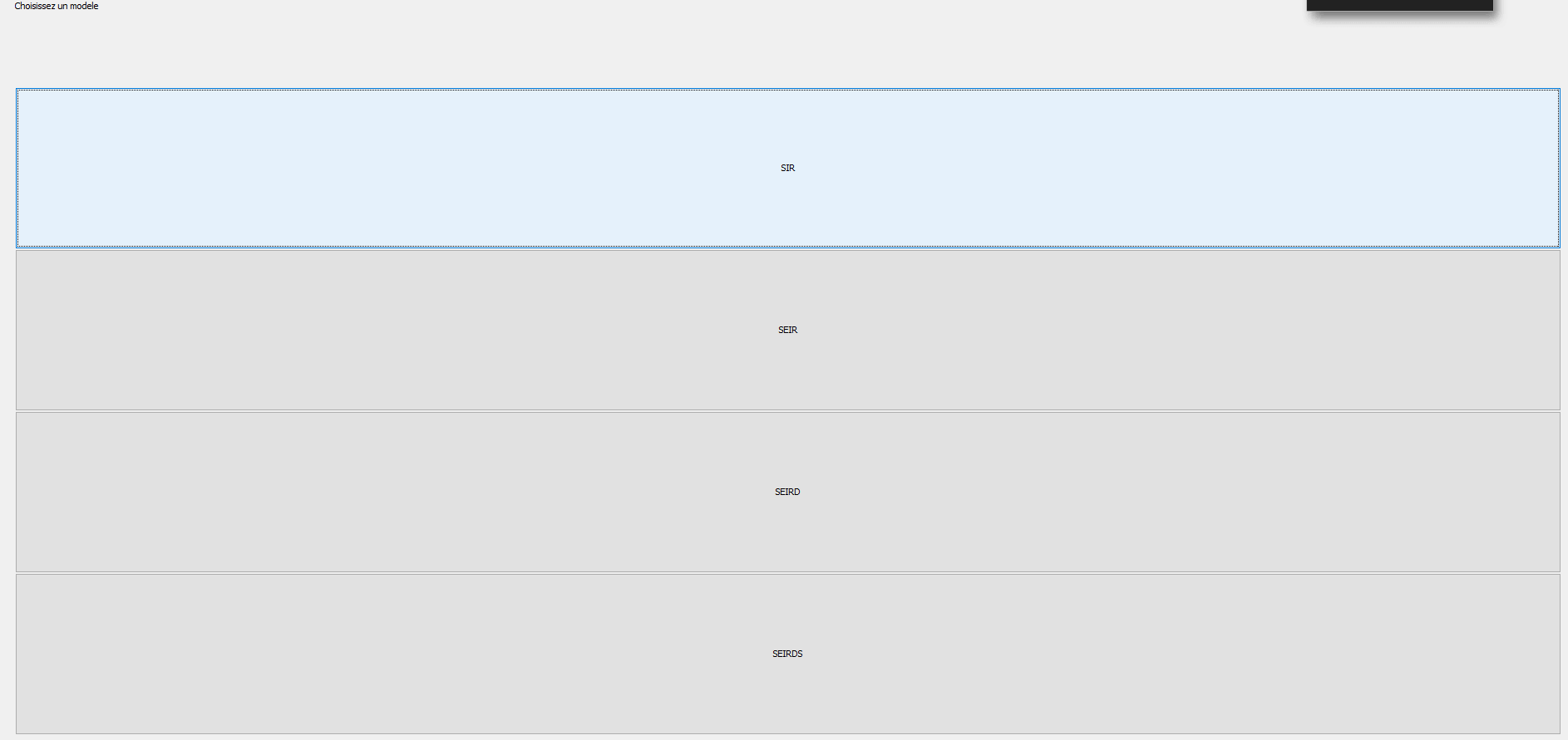

Nous allons tout d’abord nous concentrer sur l’aspect fonctionnel de l’interface en faisant attention à ce qu'elle marche et soit utilisable avant de nous concentrer sur l’aspect esthétique sur lequel nous nous pencherons ensuite.